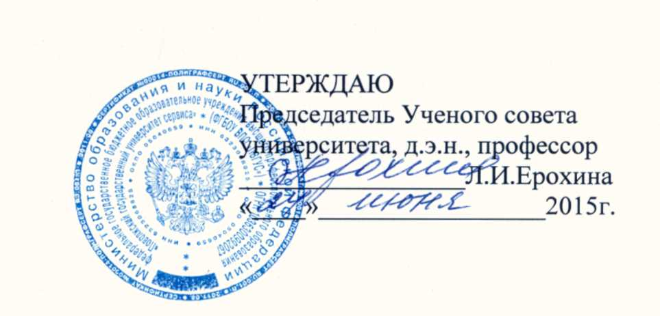
ГОДОВОЙ ПЛАН РАБОТЫ РЕКТОРАТА УНИВЕРСИТЕТА НА 2015-2016 УЧЕБНЫЙ ГОД
№ п/п | ВОПРОСЫ | Срок исполнения | Ответственные
1 | 2 | 3 | 4
1. | Доклад проректора по учебно-воспитательной работе и связям с общественностью, д.э.н., доцента Вахтиной Маргариты Анатольевны «Система развития дополнительных образовательных программ университета в соответствии со стратегией интернационализации российского образования» | Сентябрь 2015г. | Председатель комиссии: Проректор по учебной работе и качеству образования, д.э.н., доцент Наумова Ольга Николаевна
2. | Сообщение проректора по научной и инновационной деятельности, д.и.н., профессора Якунина Вадима Николаевича  «Основные достижения университета и награждения его работников в связи с 35-летием вуза»

3. | Доклад директора института заочного |  | Председатель
 | обучения, к.э.н., доцента Зимовца | Октябрь | комиссии:
 | Олега Владимировича |  | Директор
 | «Совершенствование управления |  | института
 | представительствами региона на |  | экономики, Д.Э.Н.,
 | основе анализа мнения студентов» |  | профессор
 |  |  | Кара Анна
4. | Сообщение проректор по учебной |  | Николаевна
работе и качеству образования, д,э.н.,

доцента
оодоцентадоцента
 | Наумовой Ольги Николаевны
 | «Промежуточные результаты
 | деятельности университета за 2015
 | год и меры по их улучшению до
 | конца 2015 года в соответствии
 | критериями оценки эффективности
 | деятельности вузов»
5. | Доклад начальника управления по |  | Председатель
 | работе со студентами университета | Ноябрь | комиссии:
 | Панкратовой Юлии Анатольевны |  | Начальник
 | «Востребованность специалистов |  | учебного
 | университета на рынке труда города и |  | управления
 | региона с учетом мнения |  | Безрукова
 | работодателей и студентов» |  | Антонина
 |  |  | Борисовна
6. | Сообщение начальника управления
 | научных исследований университета
 | Стрелковой Натальи Владимировны
 | «Планирование научно-
 | исследовательской работы на
 | кафедрах университета»
7. | Доклад руководителя службы |  | Председатель
 | госзакупок университета Елисеевой | Декабрь | комиссии:
 | Оксаны Николаевны «Оценка |  | Главный
 | издержек университета в российской |  | бухгалтер, к.э.н.
 | системе госзакупок и проблемы их |  | Машина Светлана
 | сокращения» |  | Владимировна
8. | Сообщение директора департамента
 | по жизнеобеспечению университета
 | Королева Вячеслава Александровича
 | «Оптимизация деятельности
 | департамента жизнеобеспечения
 | университета»
9. | Доклад декана факультета среднего профессионального обучения университета, к.э.н., доцента Сафаровой Ирины Михайловны «Репутация как ключевой фактор обеспечения конкурентоспособности в подготовке специалистов среднего звена» | Январь 2016г | Председатель комиссии: Директор института дизайна, туризма и социальных технологий, к.и.н. доцент Ямашев Владимир Михайлович
10. | Сообщение проректора по учебной работе и качеству образования, д.э.н., доцента Наумовой Ольги Николаевны «Эффективный контракт с преподавателем как инструмент управления коллективом»
11. | Доклад начальника учебного управления университета Безруковой Антонины Борисовны «Профессиональные стандарты как основа проектирования образовательных программ нового поколения» | Февраль | Председатель  комиссии:  Начальник  управления  научных  исследований  университета  Стрелкова Наталья  Владимировна
12. | Сообщение начальника штаба гражданской обороны университета Антонова Сергея Владимировича «Организация гражданской обороны и пожарной безопасности в университете»
13. | Доклад директора центра внеучебной |  | Председатель
 | деятельности университета Кузьмина | Март | комиссии:
 | Ярослава Михайловича «Социальная |  | Начальник
 | активность студентов и ее влияние на |  | управления по
 | формирование лидеров студенческих |  | работе со
 | групп» |  | студентами
 | • |  | университета
 |  |  | Панкратова Юлия
14. | Сообщение начальника управления |  | Анатольевна
 | магистратурой и послевузовского
 | образования университета, к.э.н.,
 | Калашниковой Ирины Анатольевны
 | «Анкетирование магистрантов и
 | аспирантов как инструмент оценки
 | работы университета»
15. | Доклад директора института |  | Председатель
 | экономики университета, д.э.н., | Апрель | комиссии:
 | профессора Кара Анны Николаевны |  | Директор
 | «Новые стратегии института |  | института заочного
 | экономики в развитии потенциала |  | обучения
 | заведующих кафедрами» |  | университета,
 |  |  | к.э.н., доцент
16. | Сообщение декана факультета |  | Зимовец Олег
 | информационно-технического сервиса |  | Владимирович
 | университета, д.т.н., профессора | •
 | Иванова Виктора Васильевича «О
 | мотивации учебной деятельности
 | студентов факультета»
17. | Доклад директора института дизайна, |  | Председатель
 | туризма и социальных технологий | Май | комиссии:
 | университета, к.и.н.,доцента Ямашева |  | Декан факультета
 | Владимира Михайловича |  | среднего
 | «Повышение эффективности и |  | профессионального
 | качества работы кафедр института как |  | обучения
 | основа его развития» |  | университета,
 |  |  | к.э.н., доцент
 |  |  | Сафарова Ирина
18. | Сообщение начальника управления по |  | Михайловна
 | информации университета, к.э.н.
 | Мозалевского Алексея Геннадьевича
 | «О влиянии ИНТЕРНЕТА на
 | непрерывное образование в
 | университете»
19. | Доклад председателя профсоюзной организации университета Старкова Сергея Владимировича «О работе профсоюзной организации университета за 2013-2015 годы и задачах ее деятельности на 2016-2017 учебный год в соответствии с коллективным договором». | Июнь | Председатель  комиссии:  Ведущий  юрисконсульт  Великосельский  Александр  Анатольевич
20. | Сообщение ученого секретаря университета, к.э.н., доцента Романеевой Елены Владимировны «Об исполнении решений ректората за 2015-2016 учебный год и плане работы на 2016-2017 учебный год»

